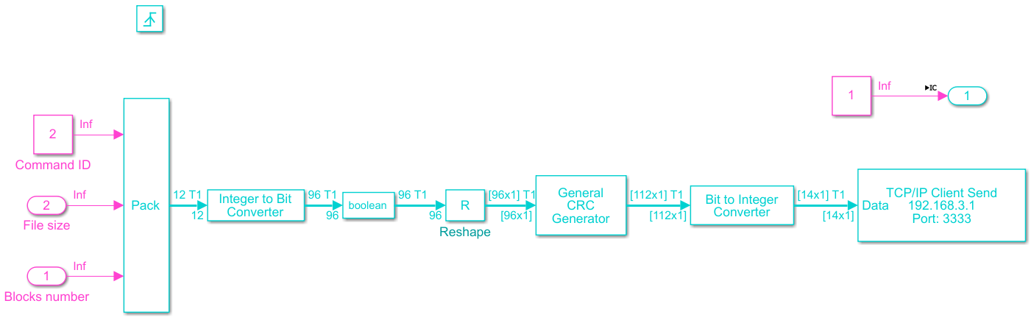

Поле идентификатора команды, uint32

Поле размера файла, uint32

Поле количества блоков, uint32

Соединитель всех полей в единый пакет

Элемент для назначени снаружи этой подсистеме внешнего тригера запускающего ее исполнение

Превращаем пакет из слов в пакет из бит

Биты превращаем в тип boolean. Только с таким типом работает блок вычисления CRC

Поток битов превращаем во фрейм, чтобы вычислитель CRC провел действие над всеми битами в один такт

Выполняем вычисление 16-битного CRC 16

После вычисления блок CRC добавил 16 бит к фрейму

Превращаем фрейм из бит во фрейм из байт, поскольку только такой фомат принимает последующий блок отправки по TCP/IP

Отправляем в коммуникационный канал сформированный фрейм из байт

Просто константа, чтобы разрешить выпонение следующей подсистемы после окончания выполнения этой

Вывод сигнала наружу из подсистемы